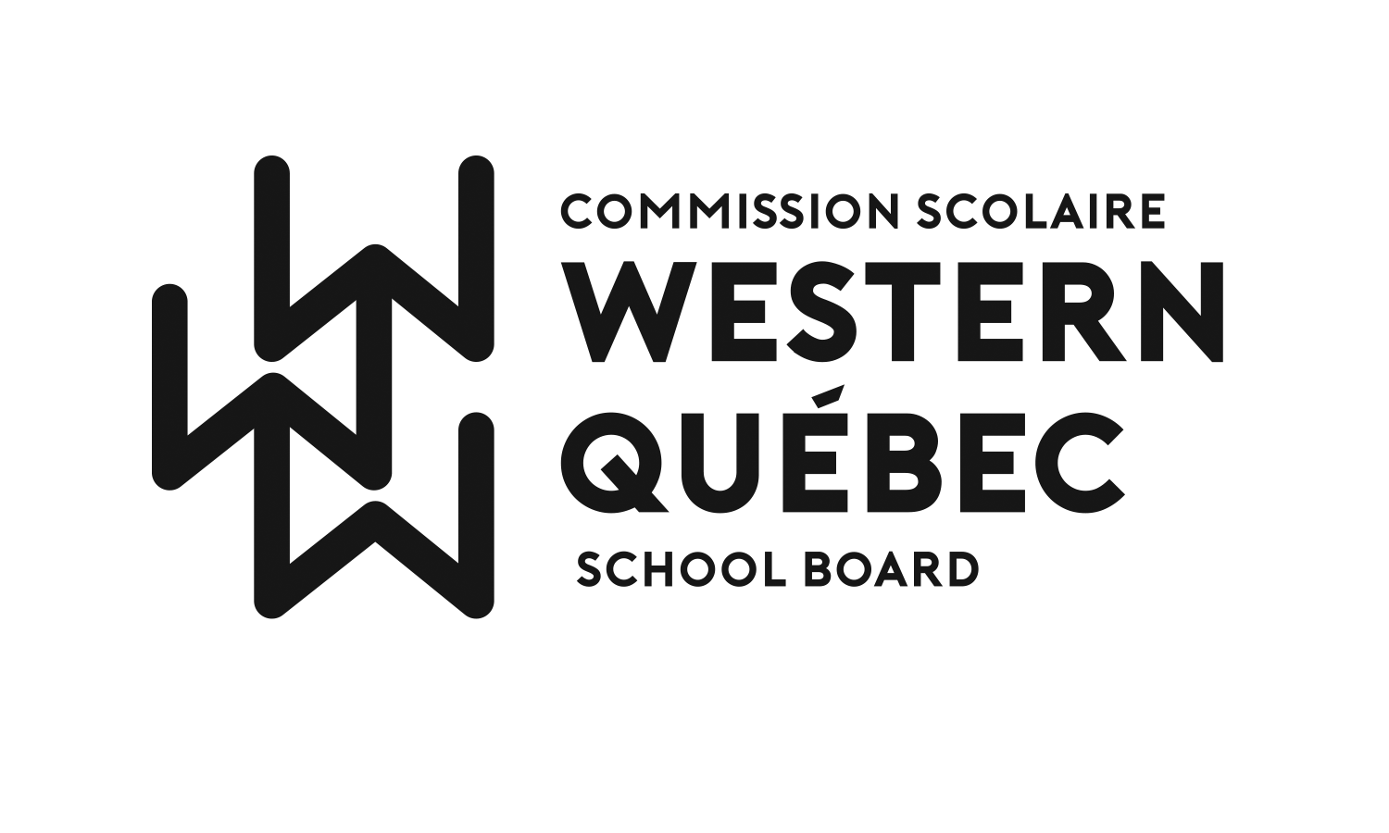
Commission scolaire Western Québec
Western Québec School Board

AVIS PUBLIC | PUBLIC NOTICE
AVIS est par la présente donné que l’état financier et le rapport du vérificateur externe pour l’année 2023-2024 seront soumis au conseil des commissaires de la Commission scolaire Western Québec lors de sa séance ordinaire qui sera tenue le 17 décembre 2024 à 19h au centre administratif de la Commission scolaire Western Québec, 15 rue Katimavik, Gatineau. | NOTICE is hereby given that the financial statements and the external auditor’s report for the 2023-2024 year will be submitted to the Council of Commissioners of the Western Québec School Board at its regular meeting to be held on December 17, 2024, at 7 p.m. at the offices of the Western Québec School Board, 15 Katimavik Street, Gatineau.
Donné à Gatineau, Québec, le 5 décembre 2024  Eldon Keon, secrétaire général | Given at Gatineau, Québec, December 5, 2024  Eldon Keon, Secretary General

